ОТЧЁТ
о проведенных антинаркотических мероприятиях, организованных
учреждениями культуры в МО Павловский район,
МБУ «СКЦ МО Новопластуновское СП»
в феврале 2024года
№ | Наименование сельского поселения | Наименование мероприятия  (краткая информация о мероприятии, скриншот) | Место проведения, ссылки на используемые сайты | Дата, время проведения | Кол-во участников/просмотров
 | МБУ «СКЦ МО Новопластуновское СП», ст. Новопластуновская ул.Кооперативная, 23, | 09.02.24г. В СКЦ Новопластуновском прошла интерактивная программа"Ваш выбор: здоровье, жизнь, успех» с подростками, Очень часто в жизни нам нужно делать выбор. Каждый день мы выбираем между разными напитками и едой, фильмами и книгами, решаем, пойти ли в спортзал или поваляться на диване. Жизнь прекрасна и полна интересных способов получить яркие эмоции без того, чтобы калечить себя наркотиками!  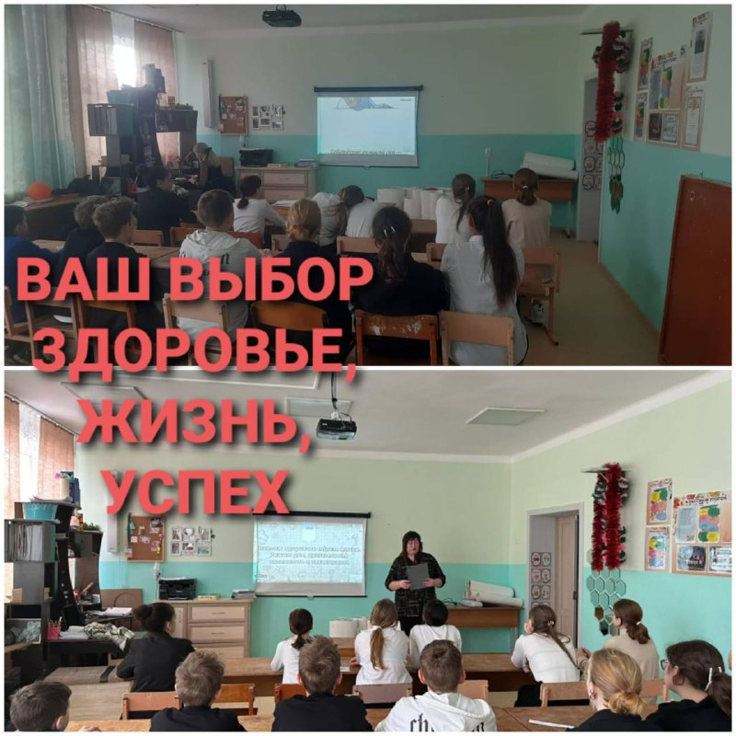 | https://t.me/skcnovoplast/2178 | 09.02.2024г.  13.30ч. | 25
 | Новопластуновское СП, клуб хутора Бальчанский,  ул.Школьная, 15 | 09.02.2024 год, для ребят сельского клуба х.Бальчанский в рамках реализации программы "Антинарко" проведена беседа "Пристрастие уносящее жизнь", с показом и обсуждением видео ролика. Люди победили чуму, малярию, тиф.… Но пьянство, наркомания, СПИД, словно злые джинны, терзают человечество. Всем известно — запретный плод сладок. Среди молодёжи иногда модно попробовать всё, что запрещено, а «продвинутые» молодые люди притягиваются, к ним как магнит.  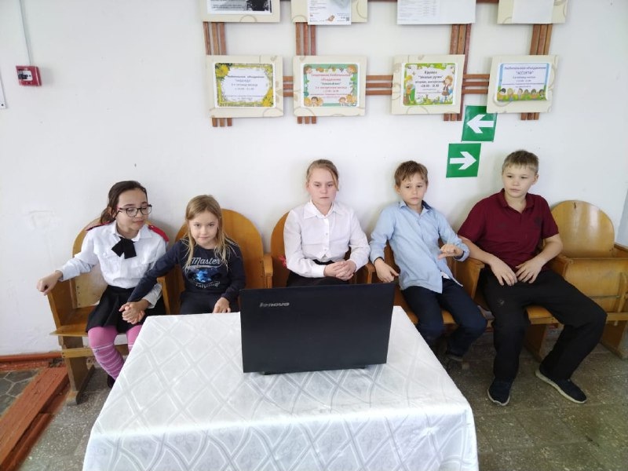 | https://t.me/skcnovoplast/2174 | 09.02.2024г.  14.30ч. | 8
 | Новопластуновское СП, клуб хутора Междуреченский,  ул.Ленина,15-А | 09.02.2024г. В рамках программы Антинарко, в сельском клубе хутора Междуреченский с ребятами проведена беседа "Speis – чума XXI века". Речь была о курительной смеси Спайс, которая несколько лет назад стала повальным увлечением молодежи. Продавцы курительных смесей утверждали, что они абсолютно безвредны для здоровья и не являются наркотическими веществами. Однако Спайс – это чума XXI века.  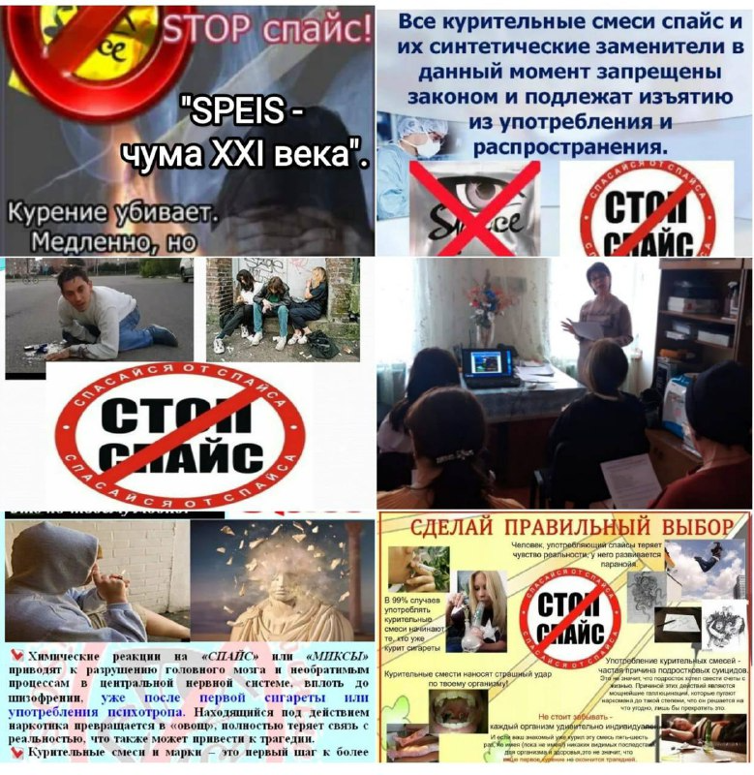 | https://t.me/skcnovoplast/2177 | 09.02.2024г.  15.30ч. | 8

Директор СКЦ/ДК Кедровская Ирина Васильевна
Исполнитель/контактный телефон
Культорганизатор
Обеленец Ольга Юрьевна
89615897100

